
亞投行批准13新成員
─全球經濟新勢力

搭配 《地理4》 中國 p.169 亞投行與一帶一路、p.207經濟發展對全球的影響
亞洲基礎設施投資銀行（簡稱亞投行）成立以來首次歡迎新成員加入，包括5個區域內成員（阿富汗、亞美尼亞、斐濟、香港、東帝汶）和8個區域外成員（比利時、加拿大、衣索比亞、匈牙利、愛爾蘭、秘魯、蘇丹和委內瑞拉），成為僅次於世界銀行的全球第二大多邊開發機構（圖1）。
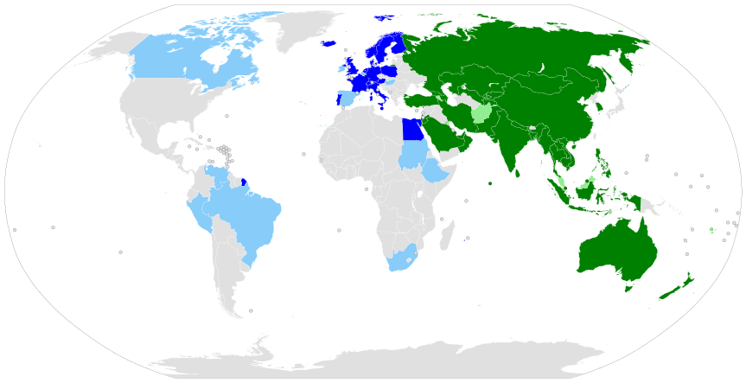
圖1. 亞洲基礎設施投資銀行簽約國和正式批准的成員國（2017年3月29日）
圖片來源：維基百科
域內簽約國
域內正式成員國
域外簽約國
域外正式成員國

一、透析亞投行
亞投行（英語：Asian Infrastructure Investment Bank，縮寫為AIIB）是一個向亞洲國家和地區政府提供資金以支持基礎設施建設之區域多邊開發機構。
1.何謂多邊開發銀行？

多邊開發銀行是為發展中國家的經濟和社會發展提供資金援助和專業咨詢的機構，主要依靠富裕工業化國家的資金支持，其中歷史最悠久也最有影響的是世界銀行。
2.與其他多邊開發銀行的關係？
亞投行側重於基礎設施建設，而現有的世界銀行、亞洲開發銀行（英语：Asian Development Bank，縮寫：ADB）等多邊開發銀行則強調以減貧為主要宗旨。由於定位和業務重點不同，亞投行與現有多邊開發銀行是互補而非競爭關係。
3.與其他多邊開發銀行的差異？
亞投行與世界銀行、亞洲開發銀行最大的差別在股份分配制度。亞洲開發銀行由日本和美國主導成立，他們是最大的股東，而世界銀行最大的股東是美國（表1），因此世界銀行與亞洲開發銀行都是由美國和日本掌控，中國實際上沒有太多話語權，因此另外成立了亞投行，打破過去一直由美國與日本控制的國際金融體系。
 | 世界銀行(WBG) | 國際貨幣基金組織(IMF) | 亞洲開發銀行(ADB)
 | 百分比
中國 | 4.4 | 3.8 | 5.5
日本 | 6.8 | 6.2 | 12.8
美國 | 15.9 | 16.7 | 12.8
表1.現有多邊開發銀行表決權股票分配

亞投行的表決權不會按照股東出資比例或經濟規模分配，而是依照人口、GDP等方式，確保亞洲國家的份量。中國也表示不會採取世界銀行的「否決權」制度，以示亞投行不會被特定國家操縱，真正可以「共存共榮」。
二、亞投行對各國的吸引力
1.開發中國家：
對於正需資金改善基礎設施的東南亞及非洲國家，參與亞投行等於多了一個融資管道，並預期不會如亞洲開發銀行一樣，附帶先進國家加諸於融資條件上的環保要求，積極申請參加是必然的結果。
2.對歐洲國家而言：
西歐面臨國家資本過剩和歐盟經濟不景氣，藉由參與亞洲交通運輸、通訊及能源等基礎建設，帶動國內相關產業需求，為歐洲國家的工業產品提供輸出市場，將有助於歐洲復甦，並促進歐亞大陸之間的運輸聯通網絡。
3.對澳洲而言：
中國是澳洲第一大貿易夥伴與第一出口市場，尤其從澳洲出口至中國的鐵礦占其總出口比重高達34%，因此參與亞投行可讓澳洲藉投資亞太區域的基礎建設，確保其資源輸出的市場。另外，亞投行的股份比例係以GDP與人口數量等指標來決定，利於高人均GDP的澳洲掌握權益。
4.對加拿大而言：
中國為加拿大第二大貿易夥伴、第二大進口國和出口國；加拿大有近200萬華人（總人口3000萬），中加貿易、人員往來特別多。
三、亞投行對中國的意義
在過去三十年中國GDP年均增長率近10%，是經濟增長速度最快的國家之一。根據2015年國際貨幣基金組織數據，中國是全球第二大經濟體（若依購買力平價則是世界最大的經濟體）、製造業第一大國和世界最大貿易國（最大出口國和第二大進口國），超過200多種製品產量和出口量排行首位、數十種出口產品占世界70%以上。但由於中國經濟成長仰賴投資和出口收益，2010年後成長明顯地減速，中國政府為此調整經濟結構，改以消費帶動經濟成長，2016年時消費對經濟成長的貢獻率達64.6%。
1.促進人民幣國際化、減少外匯存底損失風險
相對於經濟實力，中國在國際金融間的影響力遠不如美、歐、日等國，最主要的原因之一即是人民幣非國際上主要的準備貨幣。一帶一路與亞投行的建設相當程度上可以加速人民幣金融投資工具的發展，初期雖然仍然會以美元為計價貨幣，但往後勢必推動以人民幣計價融資。
又中國近年累積龐大的美元等國際貨幣儲備資產（外匯存底），在美國、歐洲與日本相繼實施量化寬鬆（QE）政策，使美元、歐元與日元價值大幅下降後，中國的外匯存底遭受相當的損失與風險，尤其中國大部分的外匯存底都投資在美國國債上，倘若今日中國可以將投資美國國債的投資轉至亞洲地區的基礎建設，其投資的回報率可望進一步提升。
2.消化過剩產能
中國在過去幾年經濟快速擴張，各地方政府為了湊足自身政績而拚命舉債投資，蓋一堆空城及廠房，若無法消化產能，會導致產品價格持續下跌、投資循環失調，引發大量企業倒閉，可能掀起另一場金融違約風暴。而亞投行所帶來的龐大產能需求將成為中國下一個輸出產能的絕佳機會，若要帶動中國的經濟成長，比起提升國內消費、投資，直接對外輸出產品及投資絕對是更快、更顯著的方式。
3.轉介倒債風險
由於亞投行的投資對象多為亞洲經濟水準不高的開發中國家，資金債券被倒債的風險相對較高，因此拉攏其他國家的資金來源可轉介部分投資風險。
4.解決中國經濟區域、結構發展不平衡問題
中國提出「一帶一路」戰略並推動亞投行建設，可在內部進行經濟區域和結構調整的同時，解決發展不平衡問題。
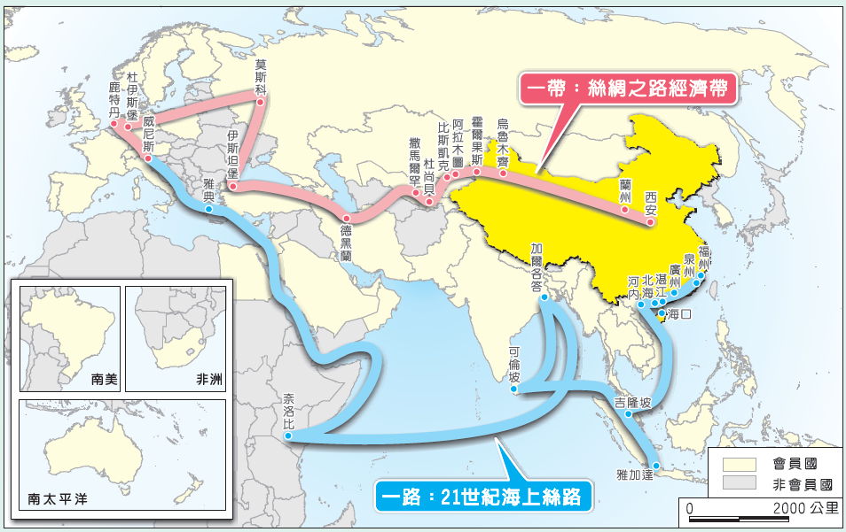

來源：龍騰《地理4》中國大陸的人口與都市 p.169 圖10-8

四、亞投行可能對台灣產生的效益：
1.避免遭邊緣化、有利參與亞太區域經濟合作
特別是在中韓FTA簽訂後，台灣尚未獲同意加入RCEP及TPP等重要區域經貿組織前，透過亞投行的協調運作機制，能加強與其中多數歐亞大洋洲國家成員的互動，爭取最有利簽署FTA或雙邊優惠協議的機會，以擴大區域經濟的參與層面。
2.有助相關企業開拓「一帶一路」沿線國家市場商機
中國將更便捷地從相關國家獲取資源、輸出商品，必然牽動兩岸既有的產業分工和經貿關係，甚至吸引更多臺商赴中國投資生產，並開闢「一帶一路」沿線國家地區新市場。
3.有助台灣金融業發展，提高海外投資報酬率
台灣銀行業在亞洲地區資產占全球比重7成以上，且台灣擁有龐大超額儲蓄和外匯存底，加上歐美採行量化寬鬆（QE）措施，導致其債券收益率極低，而亞投行為籌措資金發行的債券為報酬率更高的選擇。
五、授課思考方向
從近年的「一帶一路」、「亞投行」議題中，可明顯看到中國對世界經濟的影響力。金融海嘯後各國經濟發展趨緩，而中國近年來也因產能下降，造成全世界的物價下跌與經濟不景氣，「一帶一路」的提出使經濟發展出現曙光，各國為了在亞洲的基礎建設發展中得到利益，因此積極的參與亞投行的成立。而亞投行與其他多邊開發銀行的差異為何？各國爭相加入的原因何在？對中國與台灣又分別會有哪些好處？透過這些問題的探討，將讓學生更理解亞投行的意義，並體會中國在世界經濟中扮演的角色。

資料來源：
1.聯合報新聞：https://udn.com/news/story/6811/2361371
2海棠說35：認識亞投行http://nmart.pixnet.net/blog/post/60730885-%E8%AA%8D%E8%AD%98%E4%BA%9E%E6%8A%95%E8%A1%8C
3.【研究報導】亞投行是什麼？為什麼大家都想加入https://buzzorange.com/2015/04/01/aiibandtaiwan/
4.亞投行：世界金融新秩序締造者？https://kknews.cc/zh-tw/news/xzrgmgg.html
5.臺灣加入亞投行的經濟意涵 - 國家政策研究基金會http://www.npf.org.tw/3/14983
6.吳明澤(2016)，『一帶一路、亞投行與人民幣國際化』，經濟前瞻，163期，P79 – 84
7.趙永祥、吳依正(2015)，『從亞投行與一帶一路看中國海外經濟版圖擴張與對台灣經濟發展之影響』，全球管理與經濟11(2)，99-118 頁

世界銀行的否決權制度：世銀章程規定所有的重大決議案必須要有85%的股權同意才能算數，而美國的股權佔15.85%，因此只要美國不同意某個案子，就算他國都同意也沒用。

